Цели: совершенствование навыков монологической речи по теме “Школа”, закрепление изученной лексики по теме.
Оборудование: картинки с изображениями школьных принадлежностей, картинка с изображением девочки (для раскрашивания), карточки с названием школьных предметов, карточки с расписанием уроков на понедельник и вторник, цветные карандаши.
Ход мероприятия
- Hello, my boys and girls! Sit down, please. Today we shall have a competition. Two teams will take part in our competition. Divide into two teams and choose the name for your team.
Каждый конкурс оценивается жюри. Учитывается правильность ответов, грамотность, оригинальность. После проведения всех конкурсов жюри подсчитывает набранные командами баллы и выявляет команду-победительницу.

Конкурсы
1. Приветствие.
- Choose the name for your team and tell the story about you!
Дети выбирают из предложенных учителем названия команд: Hobbit’s friends, Rabbits, Kittens, Tigers, Crocodile Gena and his friends, etc.
Команды должны представится, рассказав о своих выбранных персонажах. Например:
- Hello! We are Hobbit’s friends. We are Kanga, Roo, Piglet, Winnie-the-Pooh, Big Rabbit and Small Rabbit. Every evening we visit Hobbit. He is hospitable. We usually listen Hobbit’s new fairy-tales, watch TV and talk. Sometimes we play tennis and chess.
- Hello! We are Rabbits. We live in a forest. We like singing songs and playing games. Our favourite food is carrot and cabbage. We go to the animal’s school. We are good pupils. We get A’s and B’s at school.
2. Собери портфель в школу.
- You are going to school. What do you must to take with you? Complete the cards, please!
Каждой команде раздать карточки с изображением школьных принадлежностей. Команды должны дописать предложение на карточке, выбрав подходящие слова.
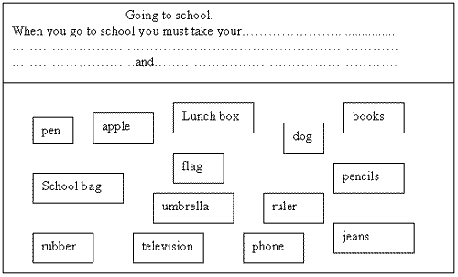
3. Школьная форма.
Командам раздать цветные карандаши и карточку с изображением Джессики в черно-белом цвете.
- First, listen to me attentivelly, next colour Jessica’s school unifrom.
Jessica's winter uniform
Jessica goes to Woodlands Primary School. She wears a school uniform. She wears a red hat.
She wears a white shirt and a red school tie.
She wears a grey school blazer with the school badge on it.
When it's cold she wears a grey sweatshirt.
When it's very cold she wears red gloves and a red scarf.
She wears a grey skirt.
She wears red tights and black shoes.
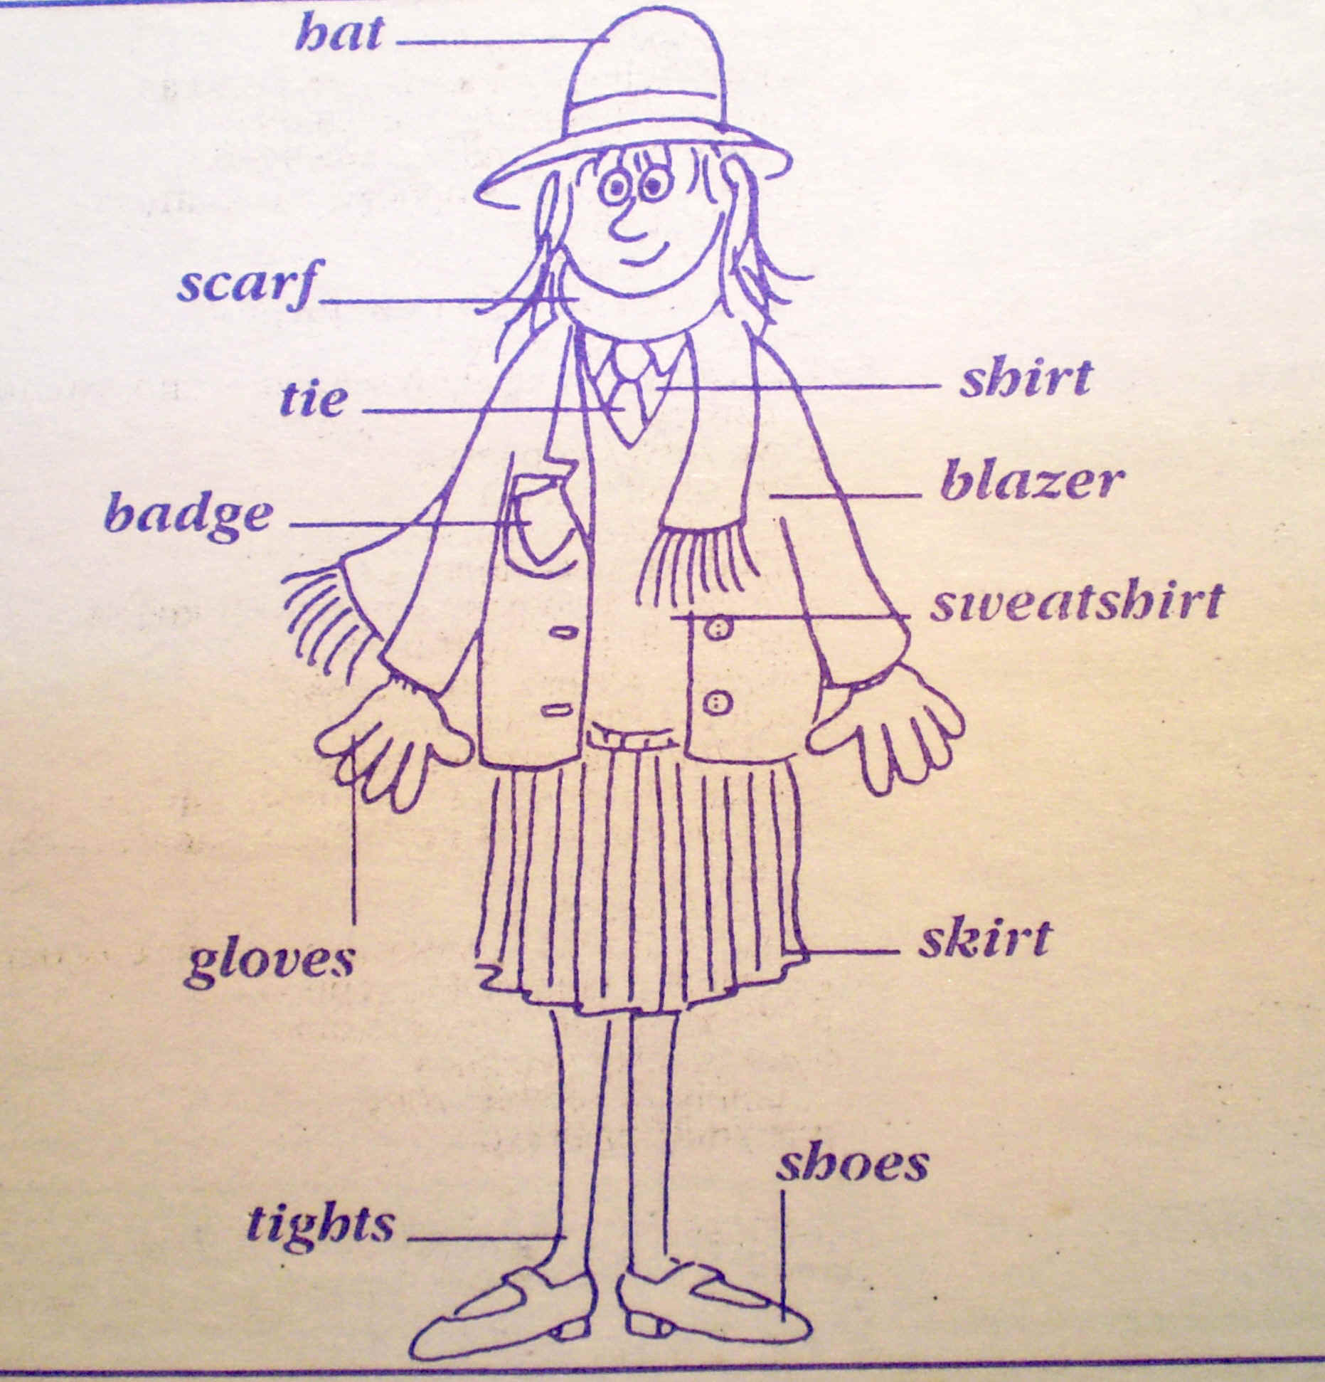
Рисунок 1
4. Любимые школьные уроки.
- What are Jessica’s f avourite school subjects?
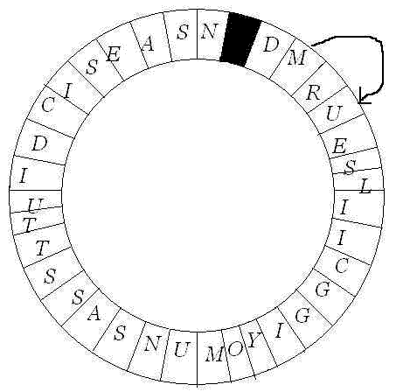
Рисунок 2
……………………………………………………………………………………………………………
…………………………………………………………………………………………
and………………………………………………………………………………………
4. Школьное расписание.
- Read the Jessica’s timetable and write the missing subjects in the spaces!
Командам выдаются две карточки: одна с текстом, другая со школьным расписанием на понедельник и вторник. Командам нужно заполнить правильно расписание.
Карточка с текстом:
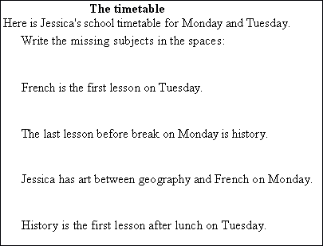
Карточка со школьным расписанием:
 | MONDAY | TUESDAY
8.40 | School assembly | School assembly
9.00 | maths | ……………………….
9.45 | ………………………………. | games
10.30 | break | break
10.45 | drama | ……………………………
11.30 | ………………………. | music
12.15 | lunch | lunch
1.30 | geography | ……………………………
2.15 | ………………………….. | English
3.30 | French | maths
5. Необычные уроки в школьном расписании.
- Invent your-own unusual subjects!
Команды получают задание придумать необычные школьные уроки, например:
drawing on the wall, childrens’ computer games, windsurfing, fishing in the school’s swimming pool, riding bike around the town, visiting space, travelling on the spaceship etc.
Побеждает команда, придумавшая больше необычных уроков.
- It’s time to finish our competition. I am happy to have such clever pupils. Now we shall find out who is the winner today.
Жюри подводит итоги, благодарит учеников за активное участие и объявляет победителей конкурса.
Список литературы:
- Дзюина Е.В. Игровые уроки и внеклассные мероприятия на английском языке.- М., “Вако”, 2007
- My school mini-book..//Дайджест для изучающих английский.-2003, № 18, с. 8-9

